1. Quelles sont les caractéristiques de la carte 9111 d'ADLink ?

Les Caractéristiques de la cartes 9111 d’ADLink sont les suivants :

* Supports a 32-bit 5 V PCI bus
* 12-bit A/D resolution (PCI-9111DG)
* 16-CH single-ended analog inputs
* Up to 100 kS/s sampling rate
* On-board 1 k-sample A/D FIFO
* Programmable gains of x1, x2, x4, x8, x16
* Bipolar analog input ranges

*D’après la doc d’adlinktech*

kS/s =

*kilo Samples per second

1. Pourquoi correspond-elle aux besoins de ce système ?

La carte ADLINK 9111 semble correspondre aux besoins du système du Four pour plusieurs raisons :

**Compatibilité avec la tension de la sonde PT100 et du convertisseur** : La carte supporte des plages de tension analogique compatibles avec la sonde PT100 et son convertisseur associé, qui génèrent des tensions dans la plage de 0 à +10V pour une température de 0 à 150°C. La carte peut ainsi lire et traiter ces signaux analogiques.

**Entrées analogiques multiples** : La carte dispose de 16 canaux d'entrée analogiques, ce qui permet de connecter simultanément plusieurs capteurs ou dispositifs analogiques. Dans le contexte du Four, cela peut être utile si d'autres capteurs de température ou dispositifs analogiques doivent être surveillés en plus de la sonde PT100.

**Résolution A/D** : La résolution de 12 bits de la carte (dans le cas du modèle PCI-9111DG) est adéquate pour obtenir des mesures de température précises. Une résolution plus élevée permet de capturer des variations de température plus fines, ce qui peut être important pour une régulation précise.

**Vitesse d'échantillonnage** : La carte offre une vitesse d'échantillonnage allant jusqu'à 100 kS/s, ce qui est suffisant pour surveiller la température du Four à des intervalles appropriés. Cela permet de réagir rapidement aux changements de température et de mettre en œuvre une régulation efficace.

**Gain programmable** : La carte permet de régler le gain des signaux d'entrée avec des options telles que x1, x2, x4, x8, x16. Cela peut être utile pour ajuster la sensibilité du système en fonction des besoins spécifiques du Four.

**Bipolar analog input ranges** : La possibilité de traiter des plages d'entrée analogiques bipolaires est importante, car la tension générée par la sonde PT100 peut être aussi bien positive que négative en fonction de la température mesurée.

En résumé, la carte ADLINK 9111 offre une combinaison de caractéristiques, notamment la compatibilité avec les plages de tension nécessaires, une résolution et une vitesse d'échantillonnage adéquates, ainsi que des fonctionnalités programmables qui la rendent adaptée aux besoins de surveillance et de régulation de température du système du Four.

1. Comment allez-vous intégrer la bibliothèque constructeur à votre programme ?

Lancez l'application Microsoft Visual C/C++.

Ouvrez un projet nouveau ou existant auquel vous souhaitez appliquer le PCIS-DASK.

Incluez le fichier d'en-tête DASK.H dans les fichiers source C/C++ qui appellent les fonctions PCIS-DASK. DASK.H contient toutes les déclarations de fonctions et constantes pouvant être utilisées pour développer des applications d'acquisition de données. Intégrez la déclaration suivante dans le code pour inclure le fichier d'en-tête :

#include "DASK.H"

1. Comment sont reliés la sonde et l'halogène sur votre carte ? Proposez un schéma explicatif.

TRUCS UTILES :

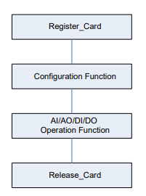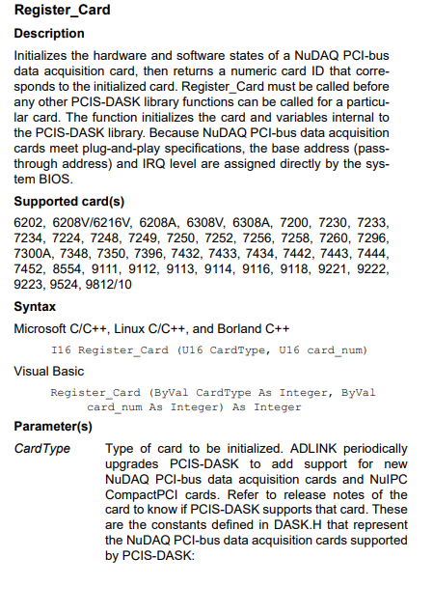

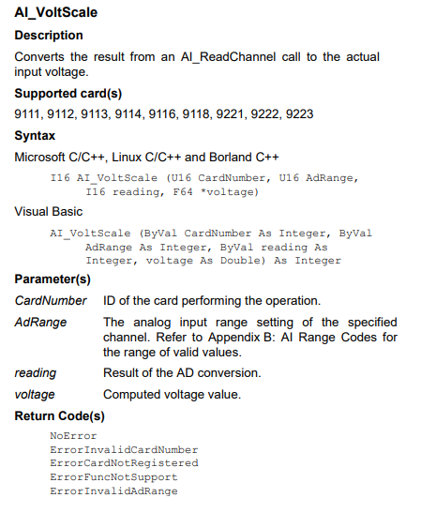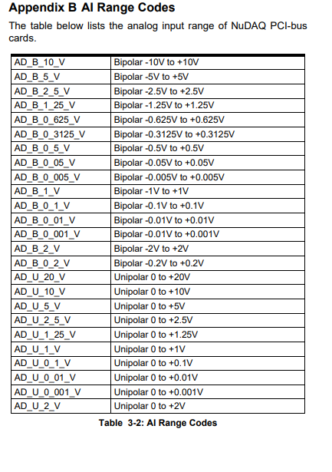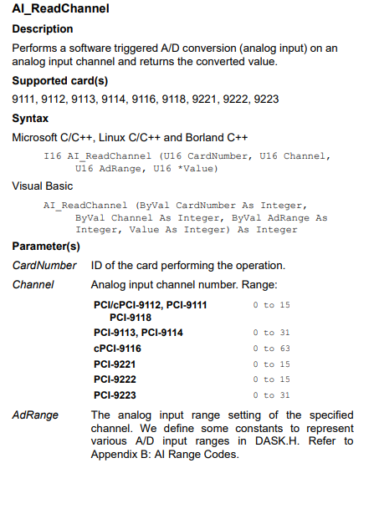

**-** AO_VWriteChannel(ID_Carte, 0, 10.0) : qui correspond à la consigne de 0 à 10V pour gérer la température.